 | 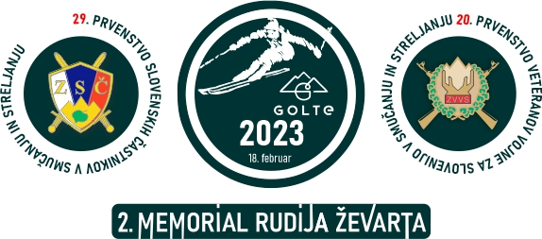
 |  | REZULTATI SMUČANJA SV 2023
MESTO | ŠT.ŠTEV. | PRIIMEK IN IME | EKIPA | ČAS
1 | 99 | OTO ŠPILAR | OZVVS ZASAVJE | 76,53
2 | 40 | ALEŠ OGRINC | 15. PVL 1 | 79,1
3 | 51 | JELKO SUHOVERŠNIK | OZVVS ZGORNJE SAV ZAD.DOLINA | 80,65

